**Deber 2**

* Exprese el laberinto en la figura como un grafo
* Dibuje la expansión de la búsqueda en anchura (BFS) y en profundidad (DFS)
* Dibuje la expansión de la búsqueda ávara (greedy)
* Dibuje la expansión de la búsqueda A*

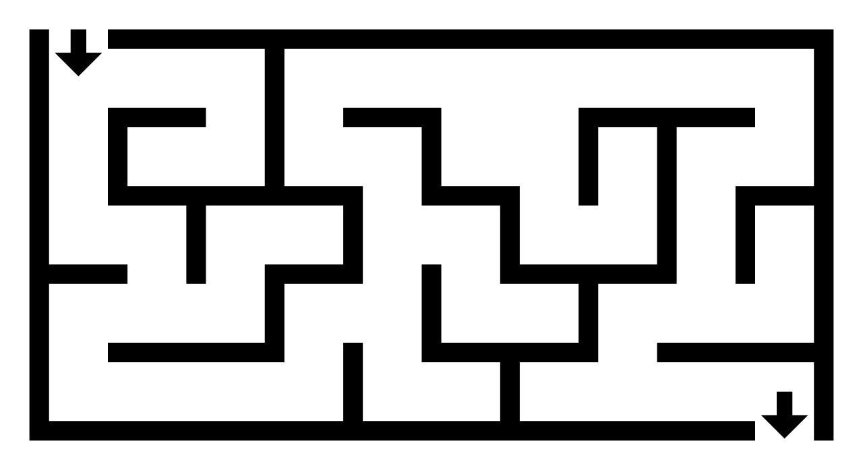

* Use el código en [el siguiente enlace](https://mega.nz/#!rmpUjAZC!_hL-oHnoAlqh8yH8HDrHmwI9fdqhJUG7dY_xyk5QQW8).
* Imprima el resultado de la expansión de cada una de las búsquedas, así como la ruta más corta entre S (start) y T (target).
* Use turtle para dibujar las búsquedas: <https://trinket.io/python/2d45f43e73>
* **Entregar en un zip** los archivos de python junto con un readme.txt con instrucciones.

Recursos: <https://algorithmicthoughts.wordpress.com/2012/12/15/artificial-intelligence-uniform-cost-searchucs/>

**Deber 2\***

* Otra opción puede ser utilizar un laberinto más pequeño: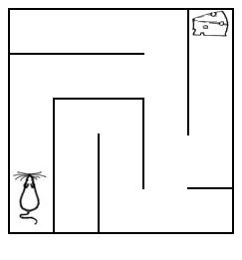
* Table

  Description automatically generated with medium confidence
* Vea: <http://www.ratbehavior.org/PaperMaze.htm>
* Ejemplo de ejecución: <https://youtu.be/Yo549vKTZFk>
* Diferencia entre UCS y A*

| **UCS** | **A\*** |
| --- | --- |
| alt | alt |

